ZENITH DEFY CLASSIC双色款

2019年，Zenith将18K玫瑰金表圈与标志性的超轻磨砂钛金属表壳搭配在一起。这是DEFY CLASSIC系列首次迎来玫瑰金材质，也是该系列备受欢迎的41毫米款式首次推出双色版本，成为男女配饰的首选，将休闲优雅同精确走时相结合。

DEFY CLASSIC的玫瑰金和钛金属表壳设计吸引都市男女，尺寸恰到好处，防水性能可达10 ATM，配备醒目的刻面镀金表针和时标，另有一枚棱角分明的日期盘在6点钟位置用白点标出。精致的灰色、星星主题镂空表盘展现出该系列别具特色的透明风格，确保ZENITH自产Elite 670型自动基础机芯一览无余，为这款独特时计提供动力。该机芯配有一个硅制擒纵轮和擒纵叉以及经过缎面精饰的特殊摆锤，振频为4赫兹，动力储备超过50小时。这款精工细作的纤巧机芯也可透过透明蓝宝石水晶表壳底盖欣赏到。这枚表款的双色调特性体现在钛金和玫瑰金表带的柔美链环上，与精美的外观和精湛的工艺的巧妙结合，相得益彰。

ZENITH: 瑞士制表业的未来
自1865年以来，Zenith始终本着真实、大胆和热忱的宗旨，积极推动卓越、精准和创新。高瞻远瞩的制表师Georges Favre-Jacot先生在瑞士力洛克创立Zenith之后不久，就获得了精密时计认证，并在短短一个半世纪的时间内荣获2333个精密时计奖项，创造了无与伦比的纪录。该表厂以其1969 El Primero传奇机芯而闻名，短时测量精确度接近1/10秒，自此开发出600多款机芯。今天，Zenith在测时方面又出新猷，其中包括测时精确到1/100秒Defy El Primero 21机芯；还有21st century Defy Lab则是世界上最精确的腕表，开辟机械表的全新格局。Zenith重拳出击，以傲人的创新传统、敢为天下先的思维，积极书写自己以及瑞士制表业的未来。

DEFY CLASSIC钛金属和玫瑰金表款
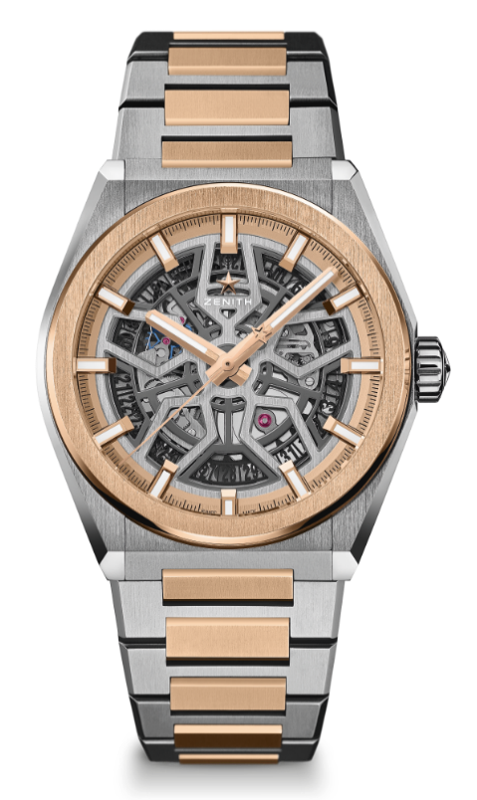
技术规格

型号： 87.9001.670/79.M9001

亮点
新款41毫米磨砂钛金属表壳搭配18K玫瑰金表圈
自产Elite型镂空机芯
硅质擒纵轮及擒纵叉

机芯
Elite 670 SK型自动机芯
机芯：11又½法分（直径：25.60毫米）
机芯厚度：3.88毫米
组件数：187
宝石数：27
动力储备：至少 48个小时
精饰：带有磨砂精饰的特别摆锤

功能
中置时、分显示
中置秒针
日期显示位于6点钟位置

表壳、表盘及指针
直径：41毫米
开心直径：32.5毫米
厚度：10.75毫米
表镜：弧形双面防眩处理蓝宝石水晶玻璃表镜
表背：透明蓝宝石水晶玻璃
材质：磨砂钛金属和18K玫瑰金
防水深度：10 ATM（100米）
表盘：镂空
小时时标：镀金刻面，带有Super-LumiNova® SLN C1涂层
指针：镀金刻面，带有Super-LumiNova® SLN C1涂层

表带和表扣
带有折叠表扣的钛金属和玫瑰金表带

